江苏省无锡市普通高中2017-2018学年高一下学期期末考试
生物试题
―、单项选择题:每小题只有一个选项最符合题意。本题共40小题，每小题2分，共80分。
1.豌豆是一种遗传学研究中的理想材料，其理由不合理的是
A.豌豆是一种闭花授粉的植物，难以人工授粉
B.豌豆有多种易于区分的性状
C.豌豆产生的种子和后代较多，可减少统计上的误差
D.豌豆生长周期较短，只有一年，且易于种植
2.下列有关遗传学发展历程中的事件叙述错误的是
A.孟德尔用豌豆作为研究材料，揭示了遗传的分离定律和自由组合定律
B.摩尔根用果绳作实验材料，证明基因在染色体上
C.格里菲斯用肺炎双球菌和小白鼠做实验，证明DNA是遗传物质
D.沃森和克里克等通过构建模型，发现了DNA分子的双螺旋结构
3.下列性状中，属于相对性状的是
A.人的身高与体重 B.狗的卷毛与长毛
C.豌豆的高茎与黄豆的矮茎 D.果蝇的长翅与残翅
4.下列基因型表示的个体，属于纯合体的是
A.Dd B.AAbb C.CcDd D.AAaa
5.若一对杂合黑毛动物一胎的前三只子代都是黑色，则第四只子代的颜色是
A.一定是白色 B.是黑色的可能性大
C.是白色的可能性大 D.白色和黑色的可能性一样大
6.下列有关遗传现象的叙述中，正确的是
A.两个纯合子的后代必是纯合子 B.杂合子的后代必是杂合子
C.纯合子自交后代都是纯合子 D.杂合子自交后代都是杂合子
7.下列最能揭示基因分离定律实质的是
A.测交后代性状的分离比为1:1 B.子一代出现性状分离
C.子二代性状的分离比为3:1 D.子一代产生配子的比例为1:1
8.番茄茎的有毛和无毛是一对相对性状，有毛植株经自花传粉后，后代中出现了无毛植株。则后代有毛植株中纯合体占
A.1/2 B.1/3 C.1/4 D.1/8
9.基因型AABB的个体和aabb的个体杂交，F₁自交，F₂代中表现型与亲本相同的个体占
A.1/8 B.5/8 C.3/4 D.1/2
10.牵牛花的红花对白花(A、a)为显性，阔叶对窄叶(B、b)为显性。纯合红花窄叶和纯合白花阔叶杂交，其后代再与“某植株”杂交，所得后代中红花阔叶、红花窄叶、白花阔叶、白花窄叶的比依次是 3:1:3:1，遗传遵循基因的自由组合定律。“某植株”的基因型是
A.aaBb B.aaBB C.AaBb D.AAbb
11.用纯种的高秆抗病和矮秆易感病作亲本，F₁都是高秆抗病，F₂中选育出矮秆抗病类型，其中能稳定遗传的占
A.1/16 B.3/16 C.2/3 D.1/3
12.果蝇的红眼(W)为伴X染色体显性遗传，其隐性性状为白眼(w)。在下列杂交组合中，通过眼色即可直接判断子代果蝇性别的一组是
A.杂合红眼雌果蝇红眼雄果蝇 B.白眼雌果蝇白眼雄果蝇
C.杂合红眼雌果蝇白眼雄果蝇 D.白眼雌果蝇红眼雄果蝇
13.关于人类红绿色盲遗传的叙述中，正确的是
A.父亲色盲，则女儿一定色盲 B.母亲色盲，则儿子一定色盲
C.祖父母都是色盲，则孙子一定是色盲 D.外祖父母都是色盲，则外孙女一定色盲
14.下列关于基因和染色体关系的叙述，正确的是
A.基因全部在染色体上 B.基因在染色体上呈线性排列
C.一条染色体上只有一个基因 D.染色体就是由基因构成的
15.在减数分裂过程中发生而在有丝分裂过程中不发生的现象是
A.DNA复制 B.纺锤体形成 C.同源染色体分离 D.姐妹染色单体分离
16.下图为细胞分裂某一时期的示意图。对这一图示分析错误的是
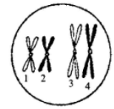
A.此细胞处于减数第一次分裂时期
B.此时有两个四分体，两对同源染色体
C.1号染色体与2染色体是一对同源染色体
D.此细胞分裂后的子细胞染色体的组合一定是1与3号、2与4号
17.下列各图表示同一动物不同细胞的分裂图，导致等位基因彼此分离的图像是
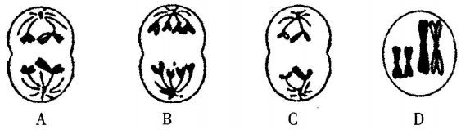
18.下列有关减数分裂的叙述错误的是
A.减数分裂过程中染色体复制两次
B.减数分裂过程中细胞连续分裂两次
C.同源染色体分离发生在减数第一次分裂
D.精(卵)细胞的染色体数目为体细胞的一半
19.在肺炎双球菌的转化实验中，将提纯的S型细菌的DNA、蛋白质、多糖、DNA和DNA酶，分别加入到培养R型细菌的培养基中（如图所示）。经培养后检测，会出现S型细菌的是
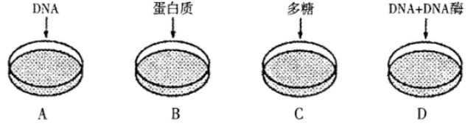
20.用将带有³²P标记的噬菌体与细菌混合，一段时间后（子代噬菌体未释放）进行搅拌和离心，放射性
主要出现在
A.上清液中 B.沉淀物中
C.上清液和沉淀物中 D.上清液和沉淀物中都没有
21.下列各组物质中，是DNA的组成成分的是
A.核糖、嘧啶、嘌呤、磷酸 B.脱氧核糖、磷酸、碱基
C.核糖、碱基、磷酸 D.脱氧核糖、核酸、磷酸
22.下列关于DNA分子双螺旋结构特点的叙述中错误的是
A.DNA分子由两条反向平行的链组成
B.脱氧核糖和磷酸交替连接，排列在外侧
C.碱基对构成DNA分子的基本骨架
D.两条链上的碱基通过氢键连接成碱基对
23.下列关于真核细胞中DNA分子复制的叙述，正确的是
A.是一种半保留复制 B.主要在细胞质中完成
C.以DNA分子的一条链为模板 D.DNA分子完全解旋后才开始复制
24.构成DNA的碱基是A、G、C、T四种，下列各项比值因生物种类不同而不同的是
A.(G+C)/(A+T) B.(A+C)/(G+T) C.(G+A)/(C+T) D.G/C
25.胰岛B细胞中的胰岛素基因翻译的主要场所是
A.核糖体 B.中心体 C.高尔基体 D.细胞核
26.下列有关基因转录与翻译的叙述中错误的是
A.两个过程的完成都需要进行碱基互补配对
B.两个过程的完成都需要以tRNA作为运载工具
C.两个过程都需要ATP提供能量
D.两个过程都需要模板
27.tRNA具有转运氨基酸的功能，下图携带的氨基酸是（各选项括号中的内容为相应氨基酸的密码子）
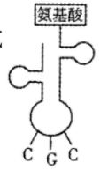
A.精氨酸(CGC) B.丙氨酸(GCG)
C.甘氨酸(GGC) D.脯氨酸(CCG)
28.某基因的片段中含1800对碱基，则由该片段表达的肽链中最多含有的氨基酸数为
A.1800 B.900 C.600 D.300
29.下图为遗传学中的中心法则图解，图中①、②、③别表示的过程是
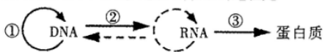
A.复制、转录、翻译 B.转录、复制、翻译
C.转录、翻译、复制 D.翻译、复制、转录
30.某DNA分子的一条链中碱基C占该链碱基是比例为36%，则在以其为模版转录而成的mRNA中碱基G所占比例为
A.18% B.36% C.50% D.64%
31.下列关于基因、蛋白质和性状三者关系的叙述，错误的是
A.基因控制性状是通过控制蛋白质的合成来实现的
B.蛋白质的结构可以直接影响性状
C.基因可以通过控制酶的合成来影响性状
D.基因与性状之间都是一一对应的关系
32.下列人类常见遗传病中属于染色体变异的是
A.红绿色盲病 B.镰刀型细胞贫血症
C.21三体综合征 D.原发性高血压
33.若一对夫妇所生育子女中，性状差异甚多，这种变异主要来自
A.基因突变 B.基因重组 C.环境影响 D.染色体变异
34.用马铃薯（为四倍体）的花粉经花药离体培养技术培育成的植株是
A.单倍体，体细胞内含有一个染色体组
B.单倍体，体细胞内含有二个染色体组
C.二倍体，体细胞内含有二个染色体组
D.四倍体，体细胞内含有四个染色体组
35.下图为动物细胞中一条染色体发生变异的示意图，这种变异属于
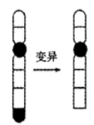
A.染色体片段增加 B.染色体数目增加
C.染色体片段缺失 D.染色体数目减少
36.二倍体草莓的幼苗经秋水仙素诱导变成四倍体草莓，该过程采用的育种方法是
A.多倍体育种 B.诱变育种 C.杂交育种 D.单倍体育种
37.用基因型AaBb水稻的花药培养出来的单倍体植株，经染色体加倍，可培育出纯合子植株的种数是
A.2种 B.4种 C.6种 D.8种
38.已知人眼的褐色（由A决定）对蓝色（由a决定）为显性。在一个10000人的人群中，蓝眼的有3000人，褐眼的有7000人且其中显性纯合子有2000人。那么这一人群中，A和a基因的基因频率分别为
A.0.7 和0.3 B.0.50和0.50 C.0.45 和0.55 D.0.55和0.45
39.现代生物进化理论认为，对生物进化的方向起决定作用的是
A.基因重组 B.基因突变 C.染色体变异 D.自然选择
40.下列关于现代生物进化理论的叙述，正确的是
A.生物进化的基本单位是生态系统
B.突变和基因重组产生进化的原材料
C.新物种形成的标志是种群基因频率的改变
D.环境改变使生物产生了适应性变异
二、非选择题:本部分包括6小题，共40分
41.（7分）已知豌豆种子子叶的黄色与绿色是一对等位基因Y、y控制的，用豌豆进行下列遗传实验，具体情况如下：
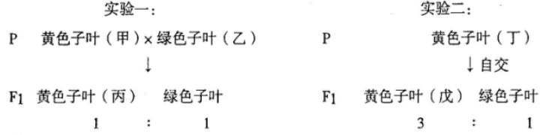
请分析回答：
（1）豌豆的子叶黄色和绿色称为一对 性状，实验二的后代中出现既有黄色又有绿色的现象在遗传学上叫做 。
（2）从实验 可判断这对相对性状中 是显性性状。
（3）实验一子代中出现黄色子叶与绿色子叶的比例为1:1，其中重要原因是黄色子叶甲产生的配子及其比例为 。
（4）若使实验二中黄色子叶戊自由交配一代，则其F₂的性状及比例为 。
（5）实验一中黄色子叶丙与实验二中黄色子叶戊杂交，所获得的子代黄色子叶个体中不能稳定遗传的占 。
42.（7分）下图表示某种单基因遗传病的系谱图，请据图分析回答:（相关基因用A、a表示）
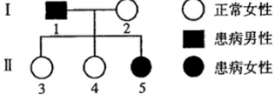
（1）该病的遗传方式不可能是 。
A.常染色体隐性 B.常染色体显性 C.伴X染色体显性 D.伴X染色体隐性
（2）若该病为白化病，则H是纯合体的概率是 （2分）；这对夫妇再生一个患病男孩的概率是
（2分）。
（3）若该病为红绿色盲，则这对夫妇 （填“能”或“不能”）通过控制胎儿的性别避免生出红绿色盲的孩子。
（4）若该病为多指症，则Ⅲ₃的基因型是 。
43.（7分）下面A—C是表示高等动物体内细胞分裂的示意图，曲线图是表示该动物细胞中一条染色体上DNA的含量变化。请据图分析回答：
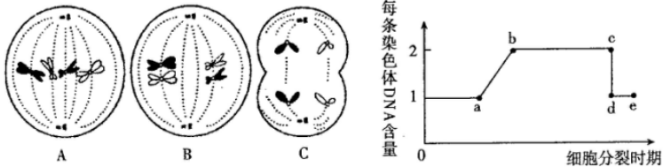
（1）该动物体细胞内有染色体 条。表示细胞有丝分裂的是图 。
（2）B图细胞表示的分裂方式和时期是 。C图细胞可能的名称是 。
（3）在曲线图中，a—b段DNA含量发生变化的原因是 。在A、B、C三图中，与b—c段相对应的细胞是图 细胞。
（4）若该动物体细胞内有两对等位基因Y、y和R、r，它们分别位于两对同源染色体上，则图C细胞分裂形成的子细胞的基因组成可能为 。
44.（7分）下图表示人类镰刀型细胞贫血症的原因，请据图分析回答：
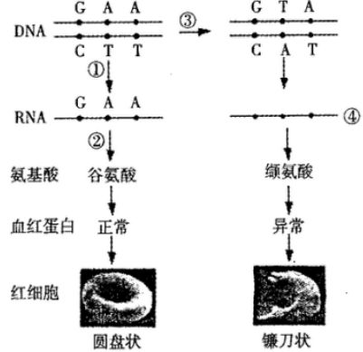
（1）图中①②表示基因控制蛋白质合成过程中的两个环节，其中①过程为 ，②过程表示 。
（2）④上的三个碱基分别是 ，这是决定氨基酸的一个密码子。
（3）从③过程看出，镰刀型细胞贫血症发病的根本原因是发生了 ，具体来说，是发生了碱基对的 。
（4）可遗传变异除镰刀型细胞贫血症所示的情况外，还有 和 。
45.（6分）根据下列现代生物进化理论的概念图回答问题：
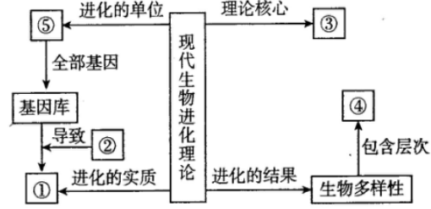
（1）图中⑤表示 ，③表示 学说。
（2）②表示的突变和 是导致种群基因库发生改变的原因之一。
（3）①表示生物进化的本质原因是种群的 定向改变，这种改变发展到一定程度会导致种群间产生 ，从而导致新物种的形成。
（4）④表示的生物多样性包括基因多样性、 多样性和生态系统多样性。
46.（6分）普通小麦中有高秆抗病(TTRR)和矮秆易感病(ttrr)两个品种，控制两对性状的基因分别位于两对同源染色体上。实验小组利用不同的方法进行了如下三组实验：
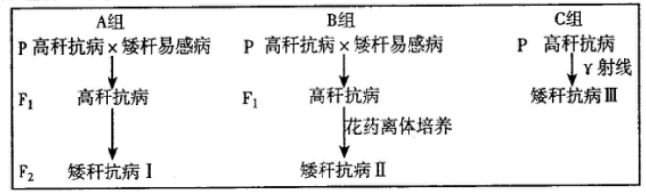
请分析回答：
（1）A组育种方法是 ，其利用的遗传学原理是 。
（2）能够缩短育种年限的是 组。
（3）B组中获得的矮秆抗病Ⅱ还需用一定浓度的 处理才能获得正常可育植株。
（4）A、B、C三种方法中，最不容易获得矮秆抗病小麦品种的是 组，原因是 。

无锡市普通高中2018年春学期期终教学质量抽测建议卷参考答案及评分标准
高一生物
—、选择题：（本题共40小题，每小题2分，共80分）
1—5ACDBB 6—10CDBBA 11—15DDBBC 16—20DAAAB
21—25BCAAA 26—30BBCAB 31—35DCBBC 36—40ABCDB
二、非选择题：（除特别说明的以外，每空1分，共40分）
41.（7分）
（1）相对 性状分离
（2）二 黄色子叶
（3）Y：y=l：1
（4）黄色子叶：绿色子叶=8:1
（5）3/5
42.（7分）
（1）C
（2）0（2分） 1/4（2分）
（3）不能
（4）aa
43.（7分）
（1）4 A
（2）减数第一次分裂中期 次级精母细胞或极体
（3）DNA的复制 A、B
（4）YR和YR或yr和yr或Yr和Yr或yR和yR
44.（7分）
（1）转录 翻译
（2）GUA
（3）基因突变 替换
45.（6分）
（1）种群 自然选择
（2）基因重组
（3）基因频率 隔离（生殖隔离）
（4）物种
46.（6分）
（1）杂交育种 基因重组
（2）B
（3）秋水仙素
（4）C 基因突变是不定向的，突变的性状不一定为所需性状
